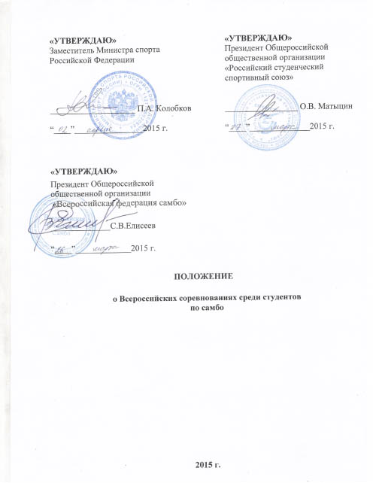

- ОБЩИЕ ПОЛОЖЕНИЯ

Всероссийские соревнования среди студентов по самбо (далее - Соревнования) проводятся в целях:
- пропаганды и развития национального вида спорта;
- выявления сильнейших спортсменов для комплектования студенческой сборной команды России по самбо;
- расширения спортивных связей и широкого привлечения студенческой молодежи занятиями физической культурой и спортом.

- МЕСТО И СРОКИ ПРОВЕДЕНИЯ

Соревнования проводятся с 27 апреля по 30 апреля 2015 года, в том числе день приезда 27 апреля 2015 года, день отъезда 30 апреля 2015 года.
Место проведения: Нижегородская область, г. Кстово, ул. Зеленая, д.4, ОАО «Международная Олимпийская Академия Спорта».

Ш. ОРГАНИЗАТОРЫ МЕРОПРИЯТИЯ

Общее руководство организацией Соревнований осуществляют Министерство спорта Российской Федерации (далее – Минспорт России), Общероссийская общественная организация «Российский студенческий спортивный союз» (далее – РССС), Общероссийская общественная организация «Всероссийская федерация самбо» (далее - ВФС).
Полномочия Минспорта России, как организатора Соревнований, осуществляются Федеральным государственным бюджетным учреждением «Федеральный центр подготовки спортивного резерва» (далее – ФЦПСР).
Непосредственное проведение Соревнований возлагается на РССС и главную судейскую коллегию, утверждаемую ВФС.

IV.ТРЕБОВАНИЯ К УЧАСТНИКАМ И УСЛОВИЯ ИХ ДОПУСКА

К участию в Соревнованиях допускаются:
- студенты и аспиранты дневной формы обучения образовательных организаций высшего образования;
- выпускники образовательных организаций высшего образования, получившие диплом об образовании государственного образца в год, предшествующий проведению соревнований.
Возраст участников не должен превышать 27 лет на 01 января 2015 года.
К участию в командных Соревнованиях допускаются команды ВУЗов Российской Федерации среди мужчин и женщин.
Допускается участие не более одной мужской команды от ВУЗа. Состав команды не более 12 человек, в том числе 9 спортсменов, 1 тренер и 1 руководитель команды, 1 судья. Организаторы Соревнований имеют право заявить дополнительно 9 спортсменов. Сдваивание разрешается не более чем в 2-х весах.
Количество участвующих женских сборных команд ВУЗов не ограничено. Состав команды не более 12 человек, в том числе 9 спортсменов, 1 тренер и 1 руководитель команды, 1 судья.
К участию в Соревнованиях допускаются участники, имеющие квалификацию не ниже 1 взрослого разряда, оплатившие членский взнос РССС за 2015 год.

- ПРОГРАММА ФИЗКУЛЬТУРНОГО МЕРОПРИЯТИЯ

27 апреля 11.00-15.00 Приезд участников команд, комиссия по допуску участников. Официальная тренировка.
17.00-18.00 Взвешивание участников весовых категорий:
мужчины 52, 62, 74, 90, св. 100 кг, женщины 48, 56,
64, 72 кг.
18.00 Совещание тренеров, представителей и судей.
Жеребьевка участников.

28 апреля 10.00 Предварительные соревнования.
15.00-16.00 Взвешивание участников весовых категорий:
мужчины 57, 68, 82, 100 кг, женщины 52, 60, 68, 80, св. 80 кг. Жеребьевка участников.
18.00 Открытие соревнований.
Финальные поединки.
Награждение победителей и призеров.

29 апреля 10.00 Предварительные соревнования.
Награждение победителей и призеров.

30апреля День отъезда участников команд.

- УСЛОВИЯ ПОДВЕДЕНИЯ ИТОГОВ

Соревнования лично-командные, проводятся в соответствии с правилами проведения соревнований по виду спорта «самбо», утвержденными Минспортом России.
В каждой весовой категории разыгрываются 1 место, 2 место и два 3-их места.
Соревнования среди мужчин проводятся по олимпийской системе с утешением от полуфиналистов, среди женщин по системе с распределением на подгруппы и выбыванием после набора 6 штрафных очков.
Общекомандный зачет среди женских и мужских команд ВУЗов определяется по наибольшей сумме набранных очков. Подсчет очков производится по таблице в соответствие с Приложением №2, согласно занятых мест.
- НАГРАЖДЕНИЕ

Победители и призеры Соревнований в личном зачете награждаются медалями и дипломами РССС. Сборные команды ВУЗов, занявшие в общекомандном зачете 1,2,3-е место среди женщин и мужчин, дипломами. Тренеры спортсменов-победителей Соревнований в личных видах программы и тренеры команд ВУЗов награждаются дипломами.

- УСЛОВИЯ ФИНАНСИРОВАНИЯ

Минспорт России и РССС обеспечивают долевое участие в финансировании Соревнований по согласованию.
Минспорт России осуществляет финансовое обеспечение физкультурного мероприятия в соответствии с Порядком финансирования за счет средств федерального бюджета и Нормами расходов средств на проведение физкультурных и спортивных мероприятий, включенных в Единый календарный план межрегиональных, всероссийских и международных физкультурных мероприятий и спортивных мероприятий.
Расходы по командированию участников Соревнований (проезд в оба конца, суточные в пути, питание и проживание в дни соревнований, страхование) обеспечивают командирующие организации.
Командировочные расходы представителя ВФС, Главного судьи, главного секретаря и 3 приглашенных судей за счет принимаемой организации, проводящей соревнования.
Страхование участников Соревнований производится как за счет средств командирующих организаций, так и внебюджетных средств, в соответствии с законодательством Российской Федерации.

- ОБЕСПЕЧЕНИЕ БЕЗОПАСНОСТИ УЧАСТНИКОВ И ЗРИТЕЛЕЙ

Обеспечение безопасности участников и зрителей осуществляется согласно требованиям Правил обеспечения безопасности при проведении официальных спортивных соревнований, утвержденных постановлением Правительства Российской Федерации от 18 апреля 2014 г. № 353, а также требованиям правил по виду спорта «самбо».
Соревнования проводятся на объектах спорта, включенных во Всероссийский реестр объектов спорта в соответствии с Федеральным законом от 4 декабря 2007 года № 329-ФЗ «О физической культуре и спорте в Российской Федерации».
Оказание скорой медицинской помощи осуществляется в соответствии с приказом Министерства здравоохранения и социального развития Российской Федерации от 09.08.2010 г. № 613Н «Об утверждении порядка оказания медицинской помощи при проведении физкультурных и спортивных мероприятий».

- СТРАХОВАНИЕ УЧАСТНИКОВ

Участие в Соревнованиях осуществляется только при наличии полиса (оригинала) страхования от несчастных случаев жизни и здоровья, который представляется в комиссию по допуску участников на каждого участника соревнований в день приезда.

- ПОДАЧА ЗАЯВОК НА УЧАСТИЕ

В день приезда в комиссию по допуску участников Соревнований подаются следующие документы:
- заявка от ВУЗа (в 2-х экземплярах) по форме согласно Приложению №1;
- оригинал паспорта гражданина Российской Федерации;
- оригинал полиса о страховании от несчастных случаев;
- студенческий билет или зачетная книжка (с отметкой дневного отделения), или заверенная копия диплома об окончании ВУЗа в 2014 году;

По приезду обращаться: Нижегородская область, г. Кстово, ул. Зеленая д.4, Международная Олимпийская Академия спорта. Тел для справок: (831-45) 4-36-60, 4-35-19– гостиница, Никитин Александр Александрович: 8- 906- 356- 22- 72.

Данное положение является официальным вызовом на соревнования.

Приложение №1

ЗАЯВКА
на участие во всероссийских соревнования среди студентов по самбо
от (наименование ВУЗа) __________________________
с_______по__________________20___г. г.____________________

№ | Вес.кат. | Ф.И.О. | № членской карточки ВФС | Дата рождения (число, месяц, год) | Спорт. звание, Разряд | Ф.И.О. тренера | Виза врача  Печать
1
2
3
4
5
6
7

Всего допущено к участию в соревнованиях ____________ спортсменов.

ФИО врача (полностью)

Печать медицинского учреждения, в котором спортсмены проходили диспансеризацию

Ректор Гербовая печать ВУЗа подпись, ФИО

Руководитель региональной федерации самбо подпись, ФИО

Печать региональной федерации самбо

Тренер
(руководитель команды) подпись, ФИО

Приложение №2

Таблица очков для определения командного результата среди ВУЗов

Занятое место | 1 место | 2 место | 3 место | 5-6 место
Количество очков | 7 очков | 5 очков | 3 очка | 1 очко

